Tilsynsrapport til offentliggørelse | Virksomheder  J.nr. 2020 - 1156  Ref. BEVCH  Dato: 12.08.2026

Tilsynsrapport

Virksomhedens navn | Kronospan APS Novopan Træindustri A-S
Virksomhedens adresse | Fabriksvej 2, 8550 Ryomgård
CVR- nummer | 11766110
Virksomhedstype | 6.1c Fremstilling - Træbaserede plader, kap.>600 m3/dag
Tidspunkt for tilsynet | 03.06.2026
Baggrunden for tilsynet | Basistilsyn, anmeldttilsyn
Varsling af tilsynet | Tilsynet var varslet med brev af 1. maj 2026
Deltagere fra virksomheden | Rico Amstrup, fabriksdirektør  Henrik Skovbo, QHRS manager  Melisa Hadzic, miljøspecialist  Nikolaj Thykier, HC afdelingen
Tilsynet udført af | Marianne Ripka og Benedikte Vandsø Christensen
Tilsynet omfattede | Gennemgang af handlingsplan for reduktion af støv og støj.  Opfølgning på reduktion af brændselsstak.  Opfølgning på klager siden sidste tilsyn.  Besigtigelse af virksomheden, herunder forrenseanlæg, oplag af råvarer samt brændselsstakke.

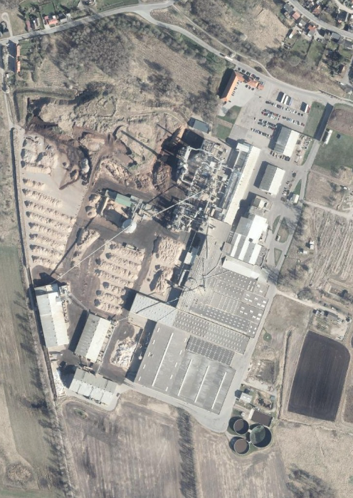

Håndhævelser

Håndhævelser meddelt siden sidste fysiske tilsyn samt opfølgninger herpå og håndhævelser afstedkommet af nærværende tilsyn.

Tilsynet den 3. juni 2026 gav ikke anledning til håndhævelse.

Dato | Type | Beskrivelse af håndhævelsen  og status for opfølgning
28-02-2023 | Indskærpelse | Overskridelse af emissiongrænsen for støv og NH3 fra kraft 5.  Efterkommet.
05-07-2023 | Indskærpelse | Overskridelse af emissionsgrænsen for CO og NH3 fra kraft 5.  Efterkommet.
06-07-2023 | Indskærpelse | Indskærpelse af vilkår L1 i revurdering og miljøgodkendelse af 20. december 2019 om, at Kronospan ikke har orienteret tilsynsmyndigheden om driftsforstyrrelsen og de støvproblemer, som det har medført.  Er efterkommet.
01-11-2023 | Påbud efter MBL,  undtagen §41 a eller  b | Påbud af 1. november 2023 om undersøgelse og vilkårsændring på Kronospan, Fabriksvej 2, 8550 Ryomgård på matrikelnummer 11ac og 9bæ, Pindstrup By, Marie Magdalene.
13-11-2023 | Indskærpelse | Indskærpelse af vilkår E3 i revurdering og miljøgodkendelse af 20. december 2019 vedr. kapacitet af regnvandsbassiner.  Efterkommet.
16-11-2023 | Indskærpelse | Indskærpelse af vilkår B58 i revurdering og miljøgodkendelse af 20. december 2019 vedr. underskridelse af EBK temperatur.  Efterkommet.
15-04-2024 | Indskærpelse | Indskærpelse af vilkår om udledning ved regnhændelser.  Efterkommet.
08-07-2024 | Indskærpelse | Overskridelse af emissionsvilkår, conti  Efterkommet.
09-07-2024 | Indskærpelse | Overskridelse af emissionsgrænsen for støv fra rumudsugning  Efterkommet.
19-09-2024 | Indskærpelse | Overskridelse af emissionsgrænsen for dioxin fra kraft 5.  Efterkommet.
17-12-2025 | Indskærpelse | Indskærpelse af vilkår C30 i revurdering og miljøgodkendelse af 20. december 2019 vedr. nedfaldsstøv.  Efterkommet
13-03-2026 | Indskærpelse | Støvudslip og støvnedfald udenfor området.  Efterkommet.

Indberetninger om egenkontrol.

Kontrolområde | Konklusion
Årsrapport 2022,  2023 og 2024 | Kronospan indberetter årsrapport i overensstemmelse med vilkår K11 i i revurdering og miljøgodkendelse af 20. december 2019.
Månedsrapport for  KRAFT 5 | Kronospan indberetter hver måned resultatet af egenkontrollen med emissioner fra Kraft 5 i overensstemmelse med vilkår K6 i revurdering og miljøgodkendelse af 20. december 2019. Miljøstyrelsen følger løbende op på indberetningen.
Indberetning af  nedfaldsstøv | Kronospan indberetter hver måned resultatet af egenkontrollen med nedfaldsstøv. Miljøstyrelsen følger løbende op på indberetningen.
Løbende  straksindberetninger  af EBK temperatur | Kronospan indberetter løbende, hvis der er underskridelser på EBK temperatur. Når temperaturen falder, skifter kedlen til fyring med rent træ. Miljøstyrelsen følger løbende op på indberetningerne.

Jordforurening
Der blev ikke ført tilsyn med jordforurening i forbindelse med tilsynet.

Miljøstyrelsen følger udviklingen i resultatet af grundvandsmoniteringen i overensstemmelse
med Påbud af 19. januar 2022 om undersøgelse af jord og grundvandsforurening knyttet til håndtering af overflade- og slukningsvand på Fabriksvej 2, 8550 Ryomgård på
matrikelnummer 11ac og 9bæ, Pindstrup By, Marie Magdalene samt Påbud af 1. november
2023 om undersøgelse og vilkårsændring på Kronospan, Fabriksvej 2, 8550 Ryomgård på
matrikelnummer 11ac og 9bæ, Pindstrup By, Marie Magdalene.

Liste over gældende afgørelser:

- Miljøgodkendelse af 7. juli 2015
- Miljøgodkendelse til sorteringsanlæg til genbrugstræ/affaldstræ med tilhørende anlæg samt nyt køleanlæg af 14. marts 2019
- Revurdering og miljøgodkendelse af 20. december 2019
- Miljøgodkendelse til nyttiggørelse af ren og lettere forurenet jord til opfyldning af 2. juli 2020
- Miljøgodkendelse til vilkårsændring for Kraft 4 og Kraft 6 af 23. september 2020
- Miljøgodkendelse af vilkårsændring vedr. andel af affaldstræ og nye grænseværdier af 20. april 2021
- Miljøgodkendelse til vilkårsændringer vedr. nødafkast på cyklon og lukket skovl af 27. septemmber 2021
- Miljøgodkendelse til etablering af køleanlæg på Kraft 5 af 26. januar 2022
- Ændring af vilkår vedr. aflæsning af genbrugstræ/affaldstræ til sorteringsanlægget af 1. april 2022
- Miljøgodkendelse til etablering af ændret afkast på Conti-bygning af 20. december 2023
- Miljøgodkendelse til etablering af deNOx anlæg (SCR) til rensning af kvælstofoxider af 26. juni 2024

Gennemgang af miljøforhold

Siden sidst

Renovering af Kraft 5
Kronospan er ved at renovere Kraft 5. Renoveringen forventes at være færdig i løbet af 1 – 2 uger. Kraft 5 har været taget ud af driften i 6 uger. Fabrikken kører pt. kun på Kraft 6 (naturgas).
Der er blevet installeret en 3,5 MW turbine ved Kraft 5. Den er endnu ikke på plads. Turbinen skal køre på damp fra Kraft 5. Turbinen er godkendt ifb. med SCR-anlægget.
Det blev aftalt, at Kronospan indsender en redegørelse til Miljøstyrelsen med beskrivelse af, hvordan turbinen er koblet sammen med Kraft 5.

Støv
Kronospan afventer fortsat Miljøstyrelsens bemærkninger til rapport fra Force vedr. nedfaldsstøv.
Kronospan har flyttet moniteringsspand fra Kirkevej til Ringsøvej, for at få et mere korrekt billede af, hvor der er nedfaldsstøv. Kronospan vurderer ikke, at der er problemer med nedfaldsstøv ved Kirkevej, men der er udfordringer ved Ringsøvej.
Der har været overskridelser af grænseværdinen for nedfaldsstøv i starten af 2026. Virksomheden har derfor fået mange klager og de har været berettigede. Kronospan har kæmpet med utætte cykloner.
Kronospan erkender, at det ikke er holdbart med manglende vedligehold, derfor er man begyndt at ensarte cyklonerne, så reservedele er en hyldevare. Virksomheden vil gå i gang med at reparere de mest utætte cykloner først. Arbejdet forventes påbegyndt i uge 26. Det blev aftalt, at Kronospan skal indsende en handlingsplan for reparation af cykloner i til Miljøstyrelsen.

Reduktion af brændselsstak
Kronospan har en frist til den 31. december 2026 til at få fjernet den tilbageværende brændselsstak. Kronospan oplyste, at fjernelse af stakken ikke er så let. Når der graves i stakken, støver det rigtig meget, også selv om stakken sprinkles. Det er især ved Ringsøvej, at det giver støvgener.
Støv fra brændselsstakken ses som mørk støv i moniteringsspandene; støv fra cyklonerne ses som lys støv i moniteringsspandene. For at reducere støvgenerne er der blevet plantet energipil på støvvoldende. Energipil er hurtigvoksende.

Tiltag i forhold til at bekæmpe støv
Kronospan arbejder med forskellige modeller af sprinklere. Kronospan har en formodning om, at dugkanoner er de mest effektive i forhold til at bekæmpe støv, idet de fine dråber kan vindspredes og dermed bedre slå støvpartikler ned.

Kronospan har allerede plantet og planlægger at lave endnu mere beplantning omkring fabrikken, især mod nord.

Hurtig reaktion ved nedbrud på udstyr og kvalitetstjek af reparation. Mere information af medarbejdere på morgenmøder og hurtig stop for cykloner, hvis de rapporteres utætte.
Der inføres månedlige driftsstop, hvor cykloner kan renoveres.

Bedre rengøring af lastbiler inden de forlader fabrikken.

Støj
Lavfrekvent støj skal undersøges ved Ringsøvej. Kronospan har kontakt med Niras. Niras afventer optimale vejrforhold før målingerne kan foretages. Kronospan afventer resultatet af den årlige støjmåling for 2026. Målingerne blev foretaget i april måned. Resultatet af støjmålinger for 2026 skal indsendes til Miljøstyrelsen.

Lugt
Kronospan har fået en lugtklage. Kronospan var på rundering i området, hvor klagen kom fra men kunne ikke konstatere, hvad det var der lugtede. Kronospan vurderer, at virksomheden ikke har oplag eller aktiviteter, der kan give anledning til lugtgener.

Underskridelser på EBK temperatur
Det blev oplyst, at når temperaturen falder i kedlerne, slår systemet automatisk over på fyring med rent træ. Der kan være enkelte udfald på silo eller andet. Disse hændelser indberettes til Miljøstyrelsen.

Reduktion af brændselstak og opmåling
Kronospan skal reducere den tilbageværende brændselsstak til 40.000 tons (tilladte max. mængde) inden udgangen af 2026. En del af stakken ligger på ubefæstet areal. Kronospan forventer, at stakken er reduceret til den vilkårsfastsatte mængde i november 2026. Den del af den tilladet mængde, der ligger på ubefæstet areal skal lægges ind på befæstet areal.
Kronospan håber på, at der kommer en ordentlig omgang regn, så stakken kan flyttes uden støvgener for omkringboende.
Det blev aftalt, at Kronospan indsender en plan for reduktion af brændselsstakken til 40.000 tons samt status på reduktion og flytning af stakken til befæstet areal senest den. 1. november 2026.

LAR
Kronospan planlægger at lave et nedsivningsområde på 7 ha areal syd for fabrikken. Dalgas kommer på besøg i uge 26 med henblik på at udarbejde en beplantningsplan. Kronospan vil gerne have regnvandet ud af spildevandet. Nedsivningsområdet skal håndtere 10 – 15.000 m³ overfladevand.
Syddjurs Kommune er positiv stemt overfor projektet. Kronospan håber på, at de kan få en nedsivningstilladelse fra Syddjurs Kommune inden efteråret, så de kan komme i gang med at plante, mens det er godt plantevejr.

Miljøuheld
Kronospan har ikke haft miljøuheld siden sidste tilsyn i januar 2025.

Opfølgning på støj- og støvklager
Kronospan oplyste, at kilder til støjgener kan være støj fra redler, støj fra turbineindkøring og støj fra manglende lukning af porte. I forhold til at reducere redlerstøj, prøver Koronospan at sikre en bedre fyldning, en lavere hastighed og reduktion af efterløb.
Manglende lukning af porte kan skyldes, at portene er gået i stykker i bunden. For at undgå at portene går i stykker i bunden, vil Kronospan sætte et ”skørt” i bunden af portene, så de bliver mere fleksible og ikke går i stykker.
Det blev aftalt, at Kronosplan indsender en plan for påsætning af skørter på portene til Miljøstyrelsen.

Kronospan oplyste, at kilder til støvklager kan være udtagning af materialer fra brændselsstak, manglende sprinkling, idet der havde været en episode, hvor der ikke var blevet tændt for vandet til sprinklerene, og støv fra utætte cykloner.
Kronospan har haft et møde med beboere på Ringsøvej om støj og støv. Alle klager registreres. Når en klager ringer til Kronospan gøres straks noget ved forholdet, hvis kilden til gene kan identificeres. Der er altid en person på virksomheden, som kan informeres om klagen og følge op på driften.

Grundvandsmonitering
Miljøstyrelsen gav den 1. november 2023 Kronospan påbud om kontrol af kulbrinter, tungmetaller, formaldehyd og PFAS i grundvand i området ved anlæg til håndtering af overfladevand, herunder slukningsvand. De tre første målerunder er gennemført, 4. runde er målt i juni 2026. Kronospan afventer resultatet.
Miljøstyrelsen gjorde Kronospan opmærksom på, at resultatet af grundvandsmoniteringen skal præsenteres med grafer over udviklingen i årsrapporten.

KRAFT 5
Ny QAL 2 er planlagt til uge 25. Præstationskontrol 1 og 2 på Kraft 5 er udført. Resultatet vil blive indsendt til Miljøstyrelsen.

Belægninger
Kronospan har en Asfaltgruppe, der tager sig af kontrol med og udbedring af belægninger. Gruppen har også ansvar for tæthedsprøvning af kloaker. Alle kloaker skal tæthedsprøves inden udgangen 2029. Det blev aftalt, at status på tæthedsprøvning af kloaker hvert år indberettes i årsrapporten. Første gang i årsrapporten for 2026.

Øvrigt
Kronospan vil gerne lave målinger af formaldehyd selv og har indsendt en redegørelse til Miljøstyrelsen om, hvordan de udtager prøverne. Miljøstyrelsen oplyste på tilsynet, at de kan fortsætte med at gøre som de gør indtil de får en tilbagemelding fra Miljøstyrelsen.

Besigtigelse af virksomheden

Opsamlingsbassiner til forrensningsanlæg og forrenseanlæg blev besigtiget. Anlægget forrenser produktionsspildevand og overfladadevand fra udendørs arealer inden afledning til kommunalt rensningsanlæg.
På arealet ved opsamlingsbassinerne er der etableret boringer til monitering af grundvand ift. påvirkning fra tidligere overløb fra overfladevandsbassiner (før anlægget blev udbygget).

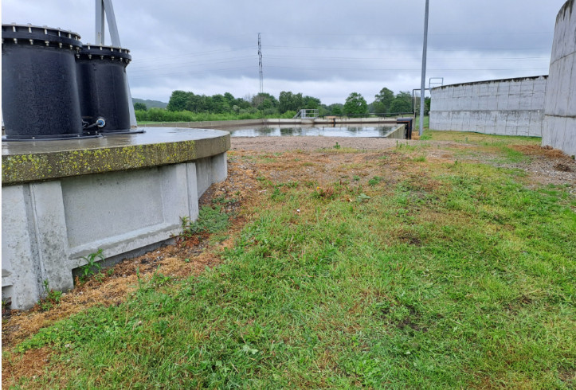
Billed 1. Opsamlingsbassiner.

Kronospan har søgt Syddjurs Kommune om nedsivningstilladelse til regnvand for at få regnvand ud af spildevandsstrømmen. Arealet hvor nedsivningsanlægget ønskes placeret blev besigtiget. Arealet skal tilplantes med elletræer og andre træer, der kan tåle at stå i sumpet område.

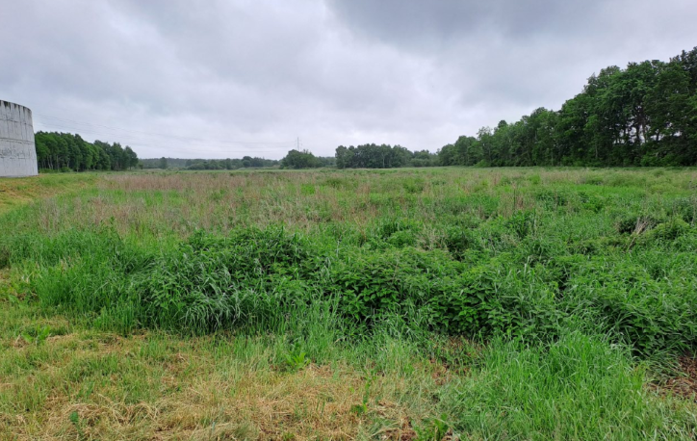
Billed 2. Areal syd for virksomheden hvor nedsivningsanlægget ønskes placeret.

Oplags- og kørearealer blev besigtiget. Kronospan har krav om at udendørs arealer skal holdes rene. Kronospan oplyste, at arealer fejes flere gange om ugen. Renholdelse skal forhindre diffus støv.

Oplag af råvarer/neddelt træ blev besigtiget. Kronospan oplyste, at de er ved at nå max. tilladt oplagsmængde. Råvare/neddelt træ ligger i miler af hensyn til brandsikkerhed.
På oplagspladsen og på bygninger m.m. ved oplagspladsen, er der monteret sprinkleranlæg til forhindring af diffus støv.

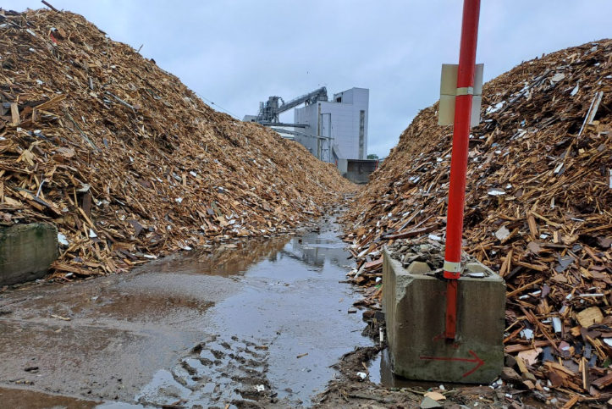
Billed 3. Oplag af råvare.

Støvhegnet mod vest blev besigtiget. Hegnet består af træstammer. Foran hegnet er der lige blevet plantet energipil. På støvvolden vest og nord for brændselsstakken er der plantet energipil for ca. 2 år siden. Træerne er i god vækst og Kronospan håber på, at træerne hurtigt vokser til og vil udgøre en barriere mod diffus støv.

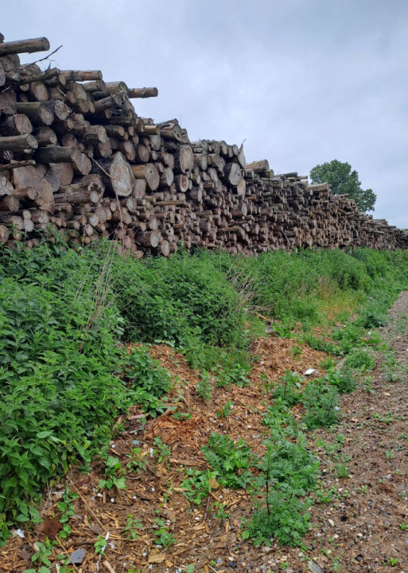  Billed 4. Støvvold mod vest. | 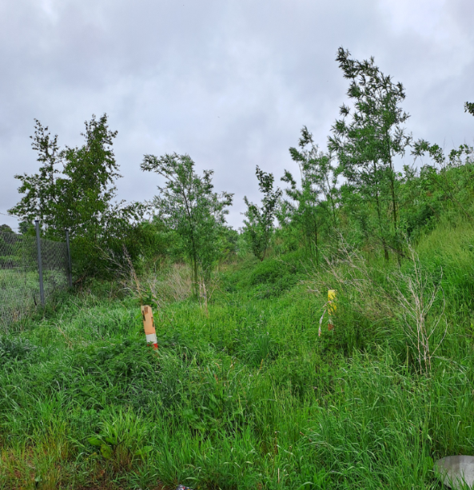  Billed 5. Støvvold mod vest/nord for brændselsstak.

Den resterende del af brændselstakken, der skal flyttes til fast belægning inden udgangen af 2026, blev besigtiget.
Træmassen er mørk. Den ældste del af stakken har ligget siden starten af 2000. Der sprinkles for at forhindre støvgener hos naboer til virksomheden. Overfladevand fra det befæstede areal ledes til forrenseanlægget.

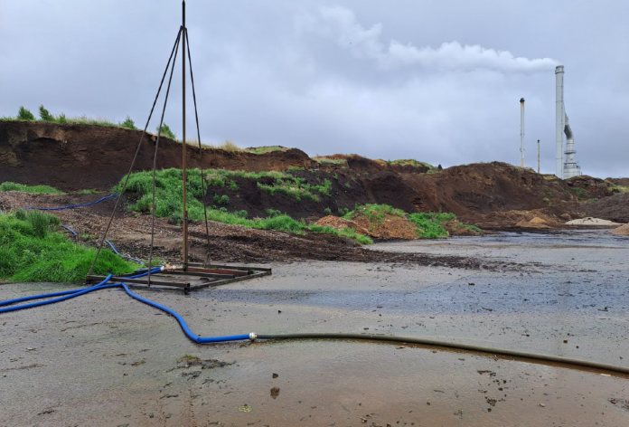  Billed 6. Brændselstak til venstre på ubefæstet areal. | 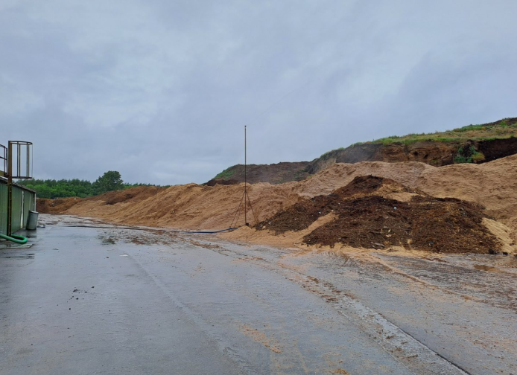  Billed 7. Brændselstakke på befæstet areal.
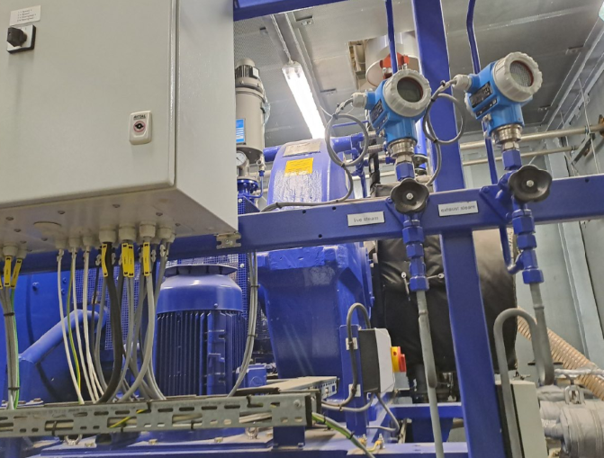
Billed 8. Ny turbine.

Kronospan har installeret en 3,5 MW turbine ved Kraft 5. Turbinen blev besigtiget.

Opsummering:
Tilsynet gav ikke anledning til bemærkninger.

På tilsynet blev følgende aftalt:

Kronospan skal indsende en redegørelse til Miljøstyrelsen med beskrivelse af, hvordan den nye turbine er koblet sammen med Kraft 5 senest 1. september 2026.

Kronospan skal indsende en handlingsplan for reparation af cykloner til Miljøstyrelsen senest 1. september 2026.

Resultatet af støjmålinger for 2026 skal indsendes til Miljøstyrelsen senest 1. september 2026.

Kronospan skal indsende en plan for påsætning af skørter på portene til Miljøstyrelsen senest 1. september 2026.

Præstationskontrol 1 og 2 på Kraft 5 er udført. Resultatet vil blive indsendt til Miljøstyrelsen.

Kronospan skal indsende en plan for reduktion af brændselsstakken til 40.000 tons samt status på reduktion og flytning af stakken til befæstet areal senest den. 1. november 2026.

Det blev aftalt, at status på tæthedsprøvning af kloaker hvert år indberettes i årsrapporten. Første gang i årsrapporten for 2026.

Oplysninger indsendes til Miljøstyrelsens hovedpostkasse MOP@mst.dk.
Straksindberetninger indsendes til MOP@mst.dk med cc til Annemarie Brix; anelb@mst.dk

Virksomheden har haft udkast til tilsynsrapport til kommentering inden offentliggørelsen.

